1 chương trình C cơ bản sẽ phải giao tiếp với các cái device như là 1 số keyboard hay monitor như là máy in

Để đọc ghi được thì cần file header link

Trong C có các API áp dụng cho tất cả ngoại vi hay file trong máy tính

Các API đó sử dụng 1 khái niệm chung là stream, là 1 luồng vừa là đầu vào vừa là đầu ra

File nắm giữ các thông tin như là địa chỉ của nguồn đó hoặc là các thuộc tính như là stream input hay là stream out put, stream binary hay là stream dạng text

Do hầu hết thư viện của mình xử lý đối tượng kiểu file -> đại diện cho 1 stream là 1 cái kiểu có dữ liệu là FILE

FILE ko phải là trả về file cho mình. Ví dụ khi mà mình mở 1 stream chẳng hạn, ví dụ sử dụng fopen để mở 1 stream với param đầu vào là địa chỉ của file, file name, file pad và cái open type có thể là input hoặc là output

Hàm fopen này sẽ trả về 1 con trỏ FILE\*

Con trỏ FILE\* này đại diện cho 1 stream chứ không phải là đại diện cho 1 file, ví dụ mình mở 1 file text thì cái return về của mình không phải là file text đó mà là 1 stream, 1 con trỏ file đại diện cho stream trỏ đến file text đó. Đối với 1 file text thì mình có thể mở 1 luồng stream, mở nhiều stream, ví dụ như mình mở 1 stream ví dụ như là input, mở 1 stream khác là output ra cái file text đó

Khái niệm tiếp theo phân biệt được là file

Và con trỏ file

File là 1 hệ thống tệp, là 1 pp lưu trữ của máy tính và dữ liệu của chúng, là 1 tài nguyên để lưu trữ thông tin trên máy tính. Còn con trỏ file là 1 cái kiểu dữ liệu data type để đại diện cho các đối tượng stream. Cái kiểu file này sẽ nắm giữ tất cả các thông tin trạng thái ví dụ như là tệp và liên kết là gì. Đối tượng file được liên kết, cái file được cấp phát và được quản lý của mình là gì, có thể là bàn phím, máy in hoặc là 1 file text bất kỳ cho hệ thống máy tính của mình và nó được quản lý bởi các chức năng thư viện đầu vào đầu ra thì các thư viện đầu vào đầu ra này sẽ có những API nào, những function nào có thể sử dụng được

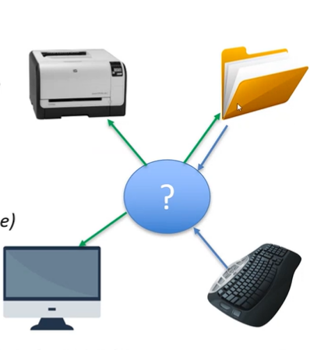

Màu xanh là stream output, còn stream xanh lục là stream input, nó là luồng dữ liệu từ chương trình của mình cho đến cái output đầu ra hoặc là từ input đầu vào cho đến chương trình của mình, thì đấy là 1 cái stream. Đại diện cho 1 stream đó là data type là file

File đó chứa tất cả các thông tin, thuộc tính của stream này

Nguồn của mình là gì, đích đến của mình là gì, thuộc tính chỉ có thể là input hoặc chỉ là output, chỉ ghi hoặc là chỉ đọc hoặc là vừa ghi vừa đọc thì đó là 1 data type file